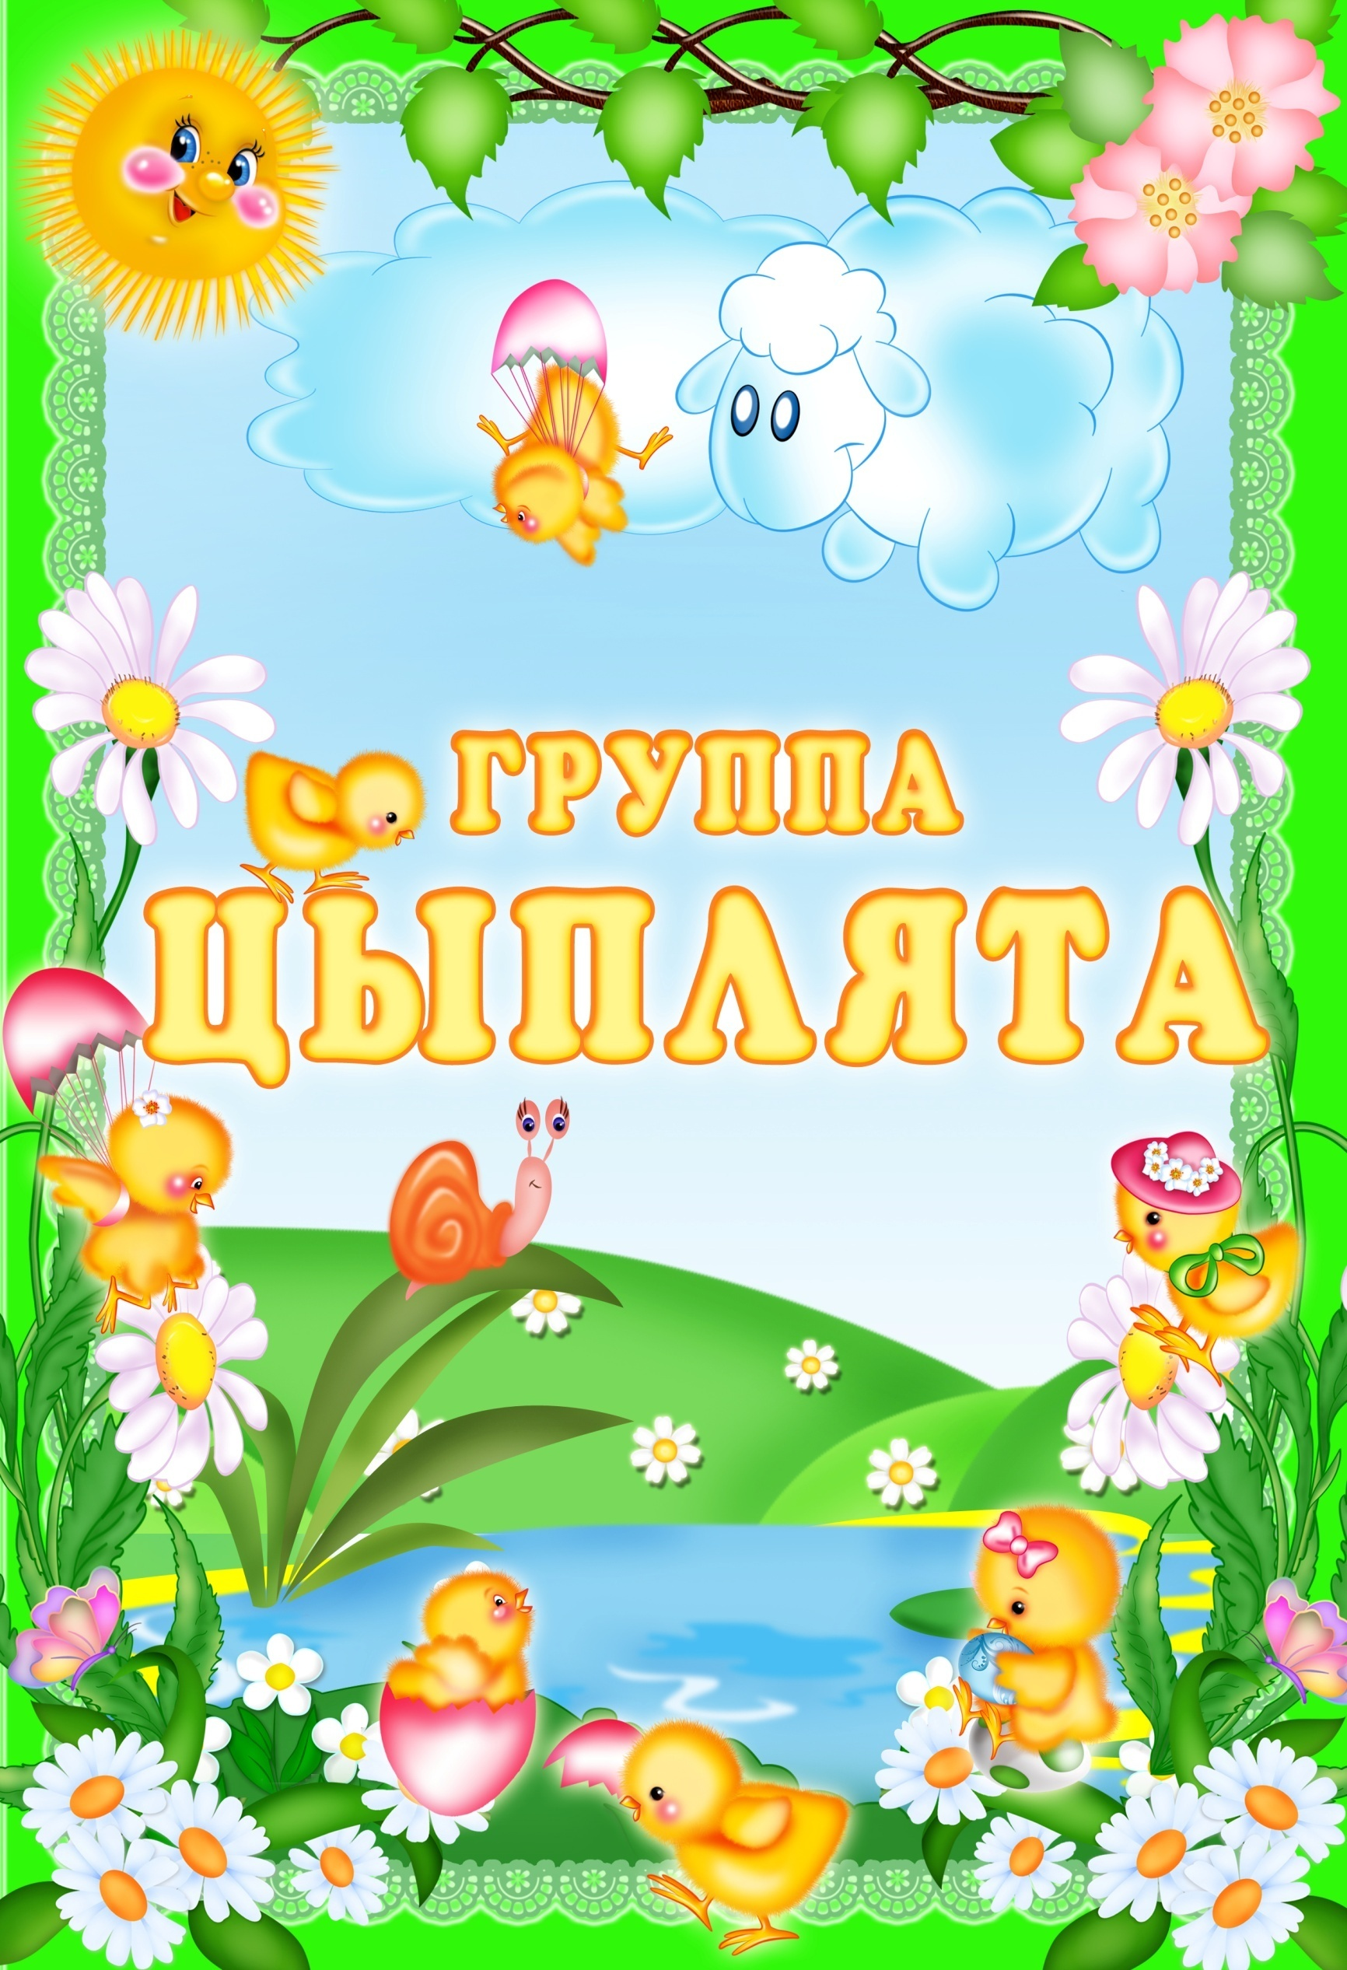

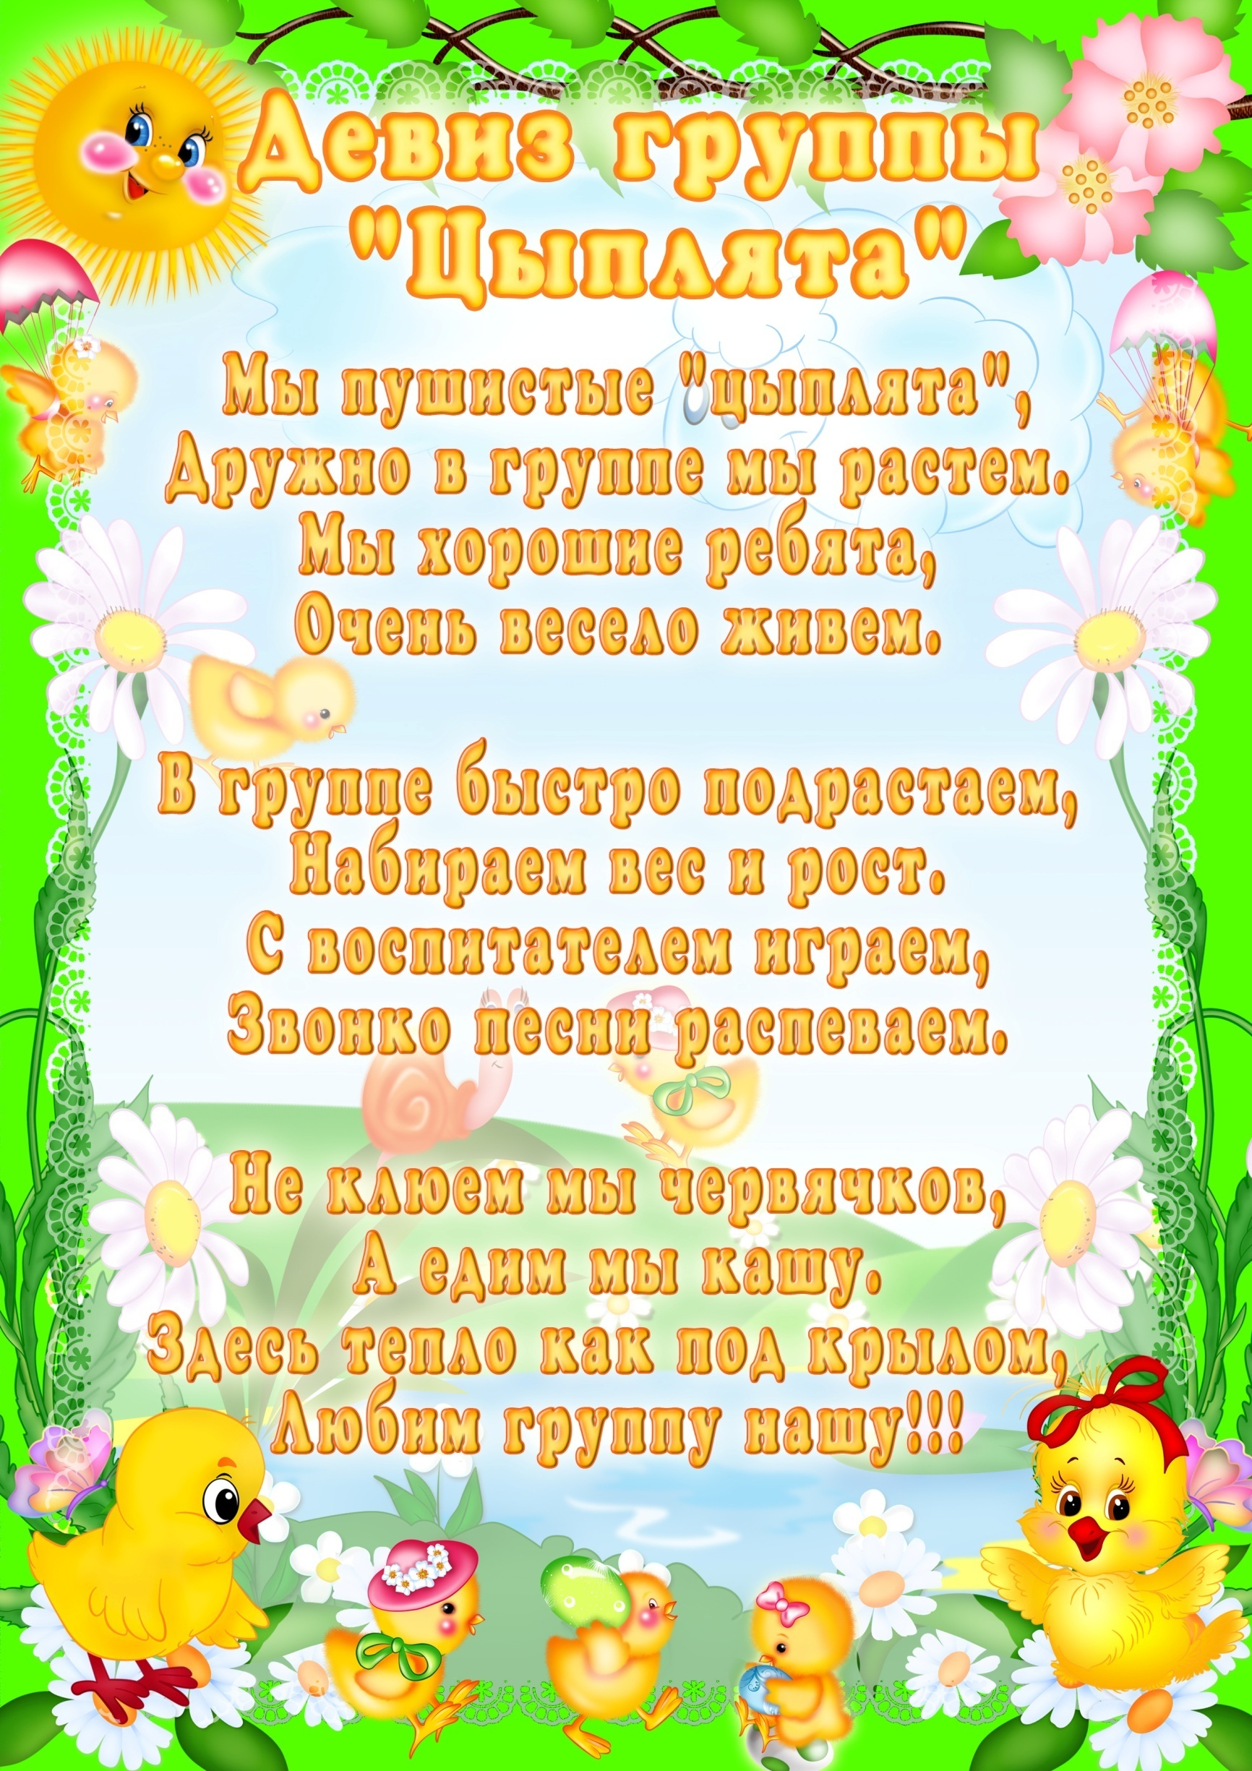

**Питьевой режим**

**Уголок уединения**

**Сюжетно- ролевый уголок «Парикмахера»**

**Сенсорный уголок**

**Театральный уголок. Уголок ряженья**

**Уголок с предметно- развивающими игрушками**

**Уголок конструирования**

**Уголок художественной литературы и рисования**

**Физкультурный Уголок**

**Сюжетно ролевый уголок «Семья»**

**Игровая зона**

**Уголок экспериментирования и природы**

**Приёмная**

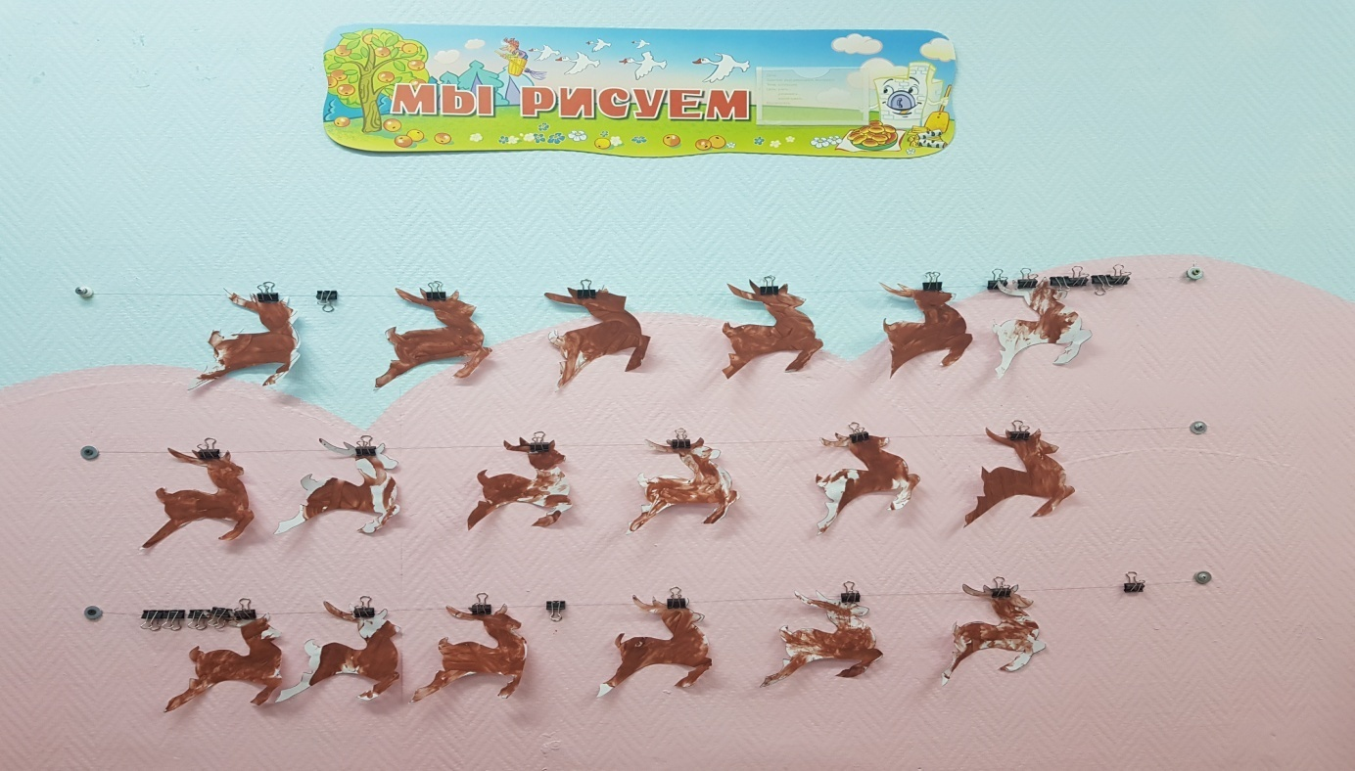

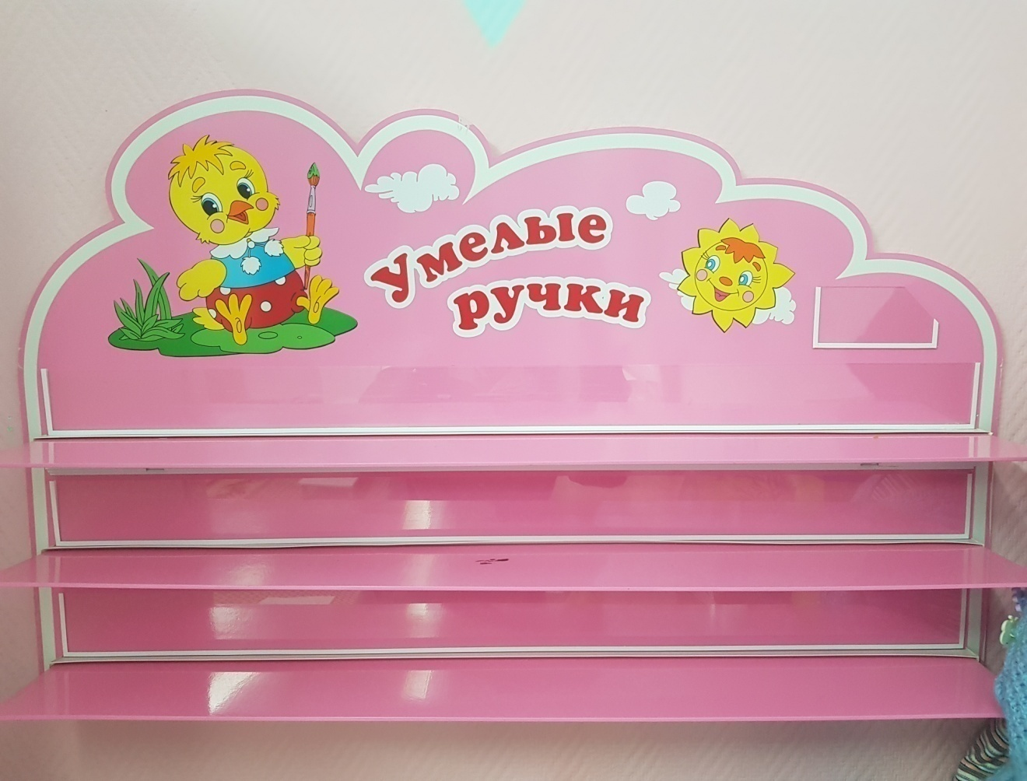

**1. Информационный стенд для родителей;**

**2. Информационный стенд "Здоровячек";**

**3. Папка передвижка для консультаций**

**4. Полочка для лепки «Умелые ручки»**

**5. Выставочная стена «Мы рисуем»**

**6. Стенды "Наши шкафчики", "Меню", " Поздравляем!",**

**7. Полочка для обуви;**

**8. Индивидуальные шкафчики для раздевания.**

**9. Уголок настроения и эмоций.**

**Уголок с предметно развивающими игрушками**

1. **Машинки (легковые грузовые, спецмашины)**
2. **Куклы в костюмах медсестры, спасателя, говорящие**
3. **Механические игрушки**
4. **Мягкие игрушки**
5. **Музыкальные игрушки**
6. **Резиновые игрушки**

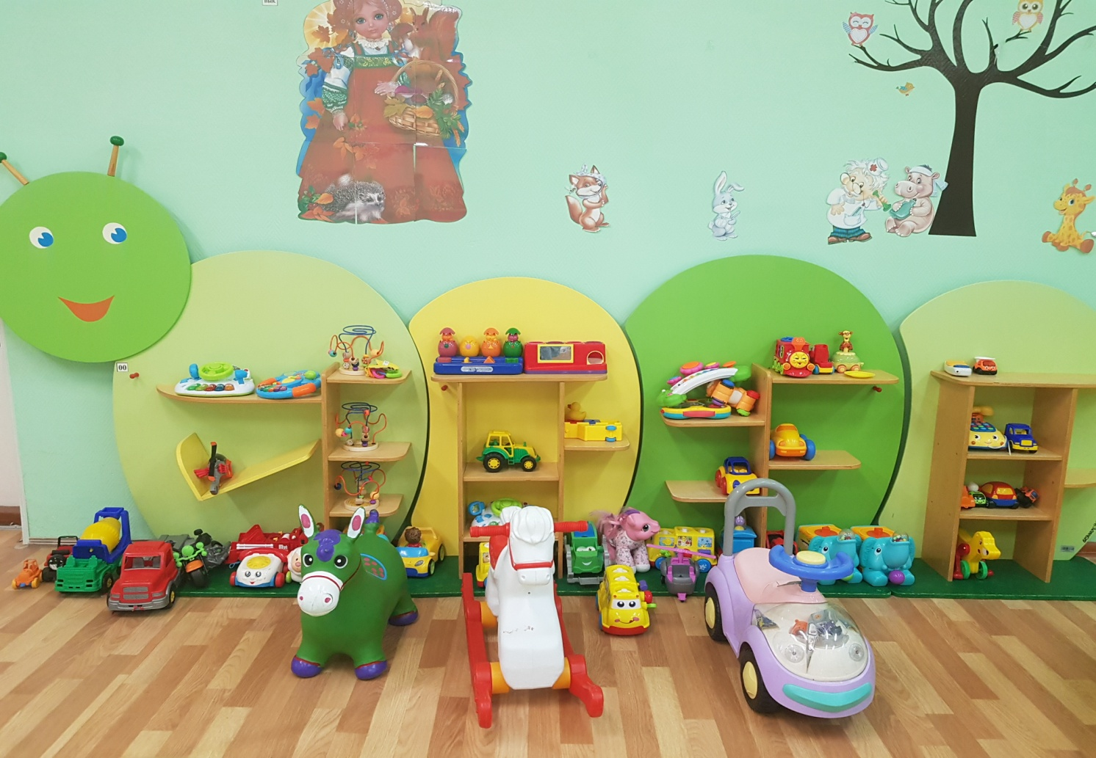

Театральный уголок (уголок ряженья)

1. Кукольный театр (головы сказочных персонажей в костюмах)
2. Пальчиковый театр
3. Магнитный театр «Репка» «Курочка ряба»
4. Костюмы сказочных персонажей
5. Музыкальные инструменты

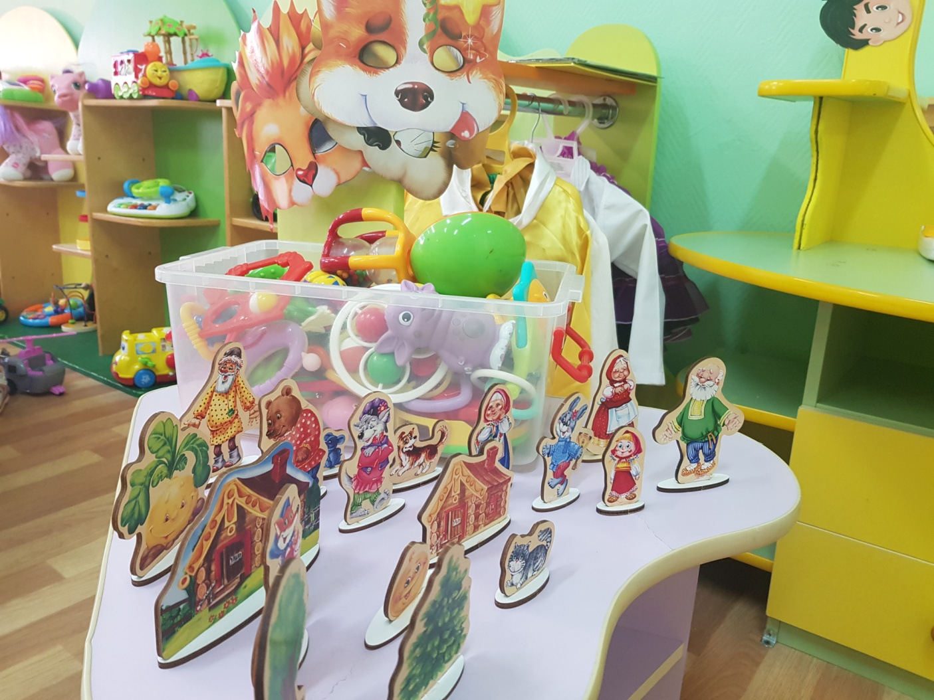

Сюжетно ролевый уголок «Парикмахера»

1. Трюмо с зеркалом и стулом
2. Детский набор парикмахера (фен, ножницы, расчески)
3. Детский диванчик

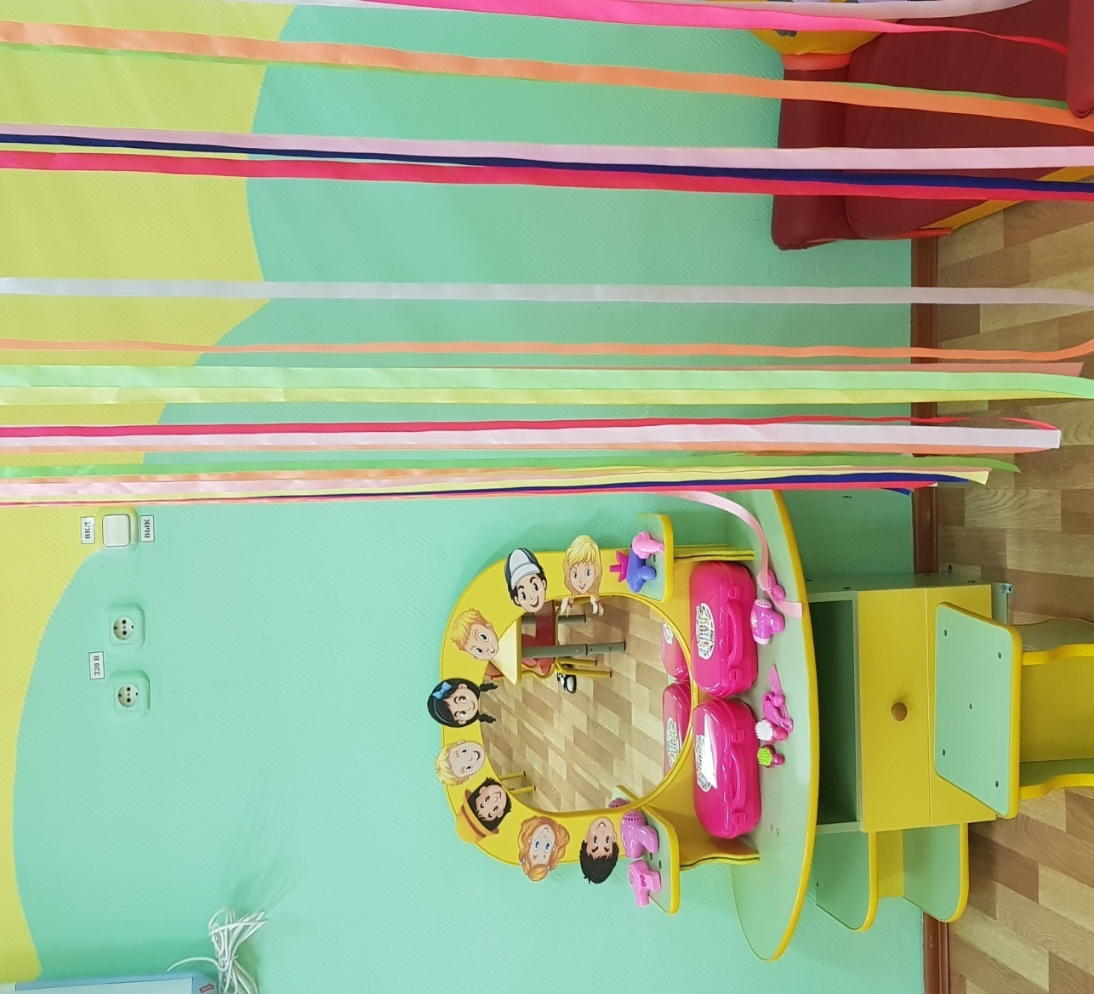

Сенсорный уголок

1. Пирамидки из 5-8 колец разной величины и цвета
2. Разрезные картинки (из 2-4 частей)
3. Складные кубики
4. Игрушки для мелкой моторики рук(пуговицы, молнии, шнуровка, вкладыши)
5. Мозайка (гвоздики цветные)
6. Дидактические игры
7. Матрешки

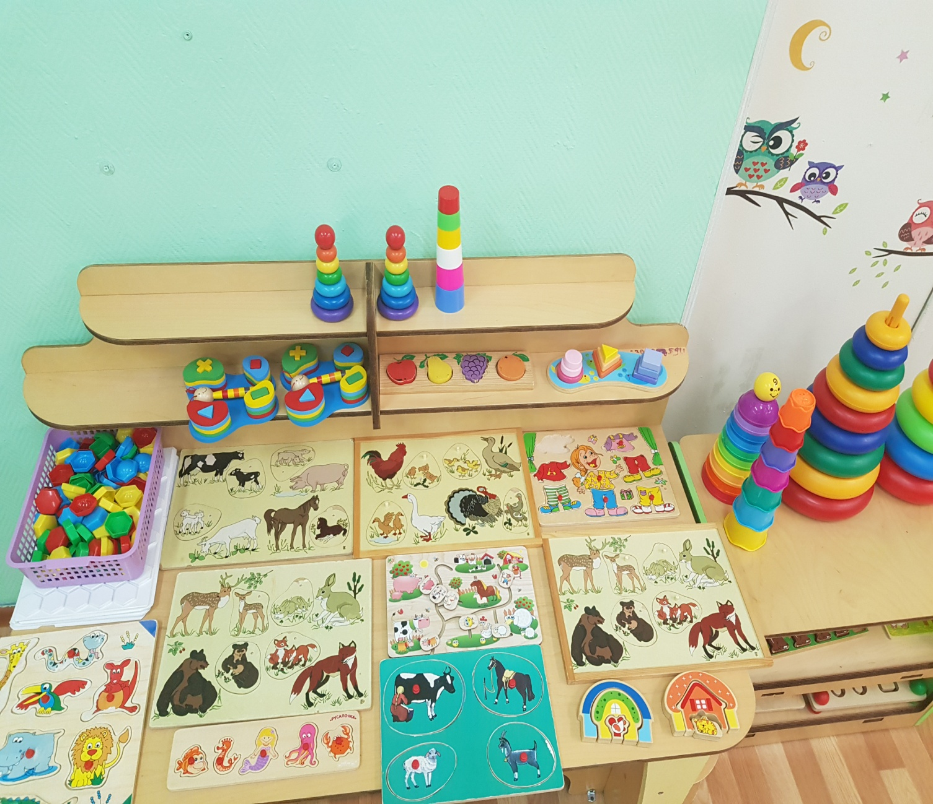

Уголок конструирования

1. Настольный строительный материал(конструктор)
2. Напольный конструктор
3. Сюжетные игрушки (деревья, машинки)
4. Пластмассовый конструктор

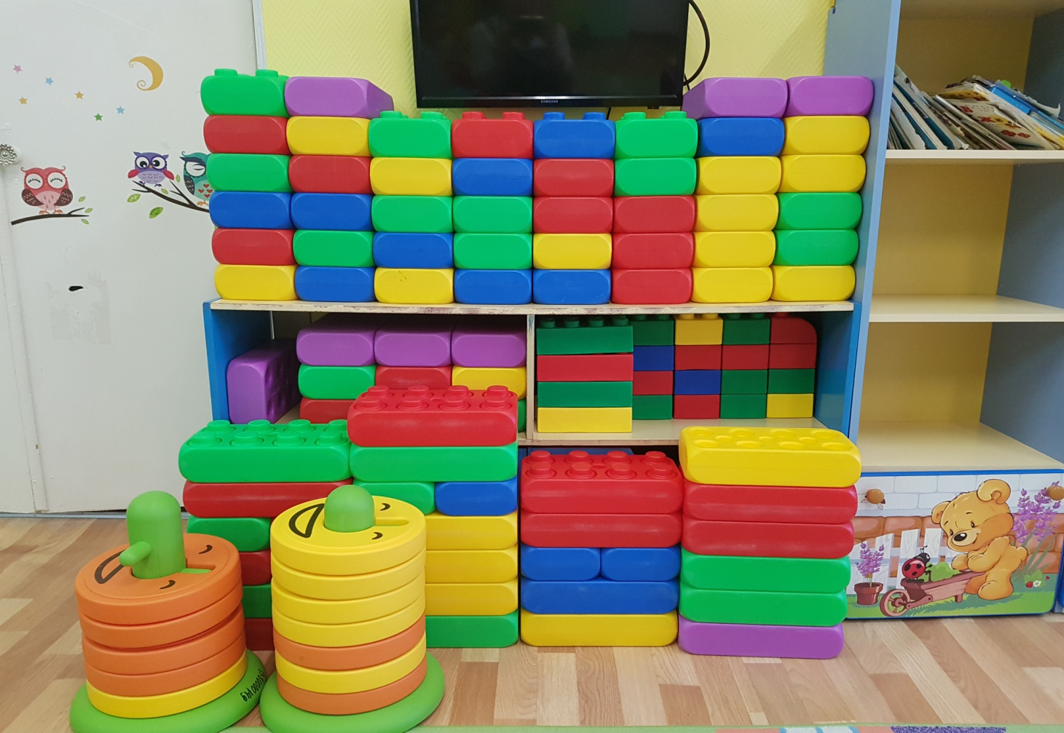

Уголок художественной литературы и рисования

1. Тематическая подборка детской художественной литературы
2. Картотека книжек- малюток
3. Бумага для рисования
4. Кисточки для клея и рисования
5. Цветная бумага и картон
6. Гуашь
7. Фломастеры
8. Цветные мелки и карандаши
9. Трафареты
10. Пластилин и доски для лепки

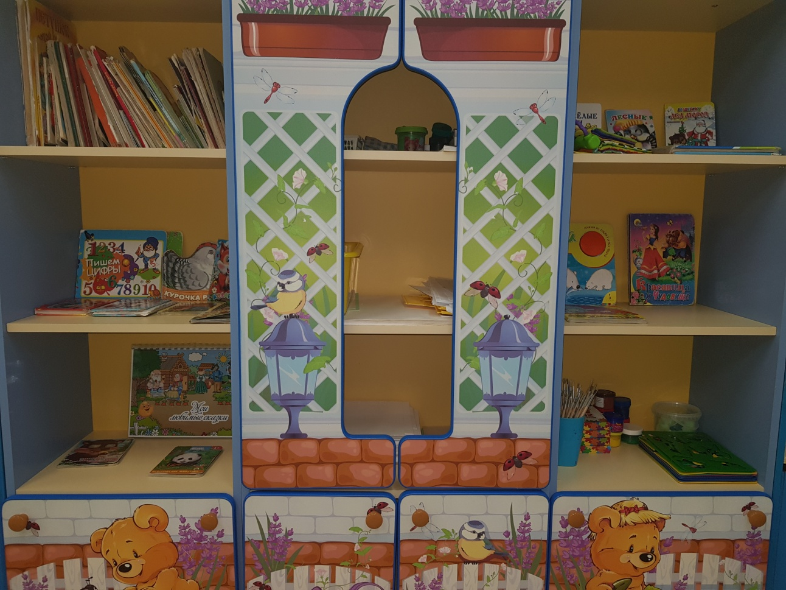

Физкультурный уголок

1. Мячи разного размера
2. Скакалки
3. Кегли (большие маленькие)
4. Кубики, флажки, ленточки
5. Массажные дорожки и коврики

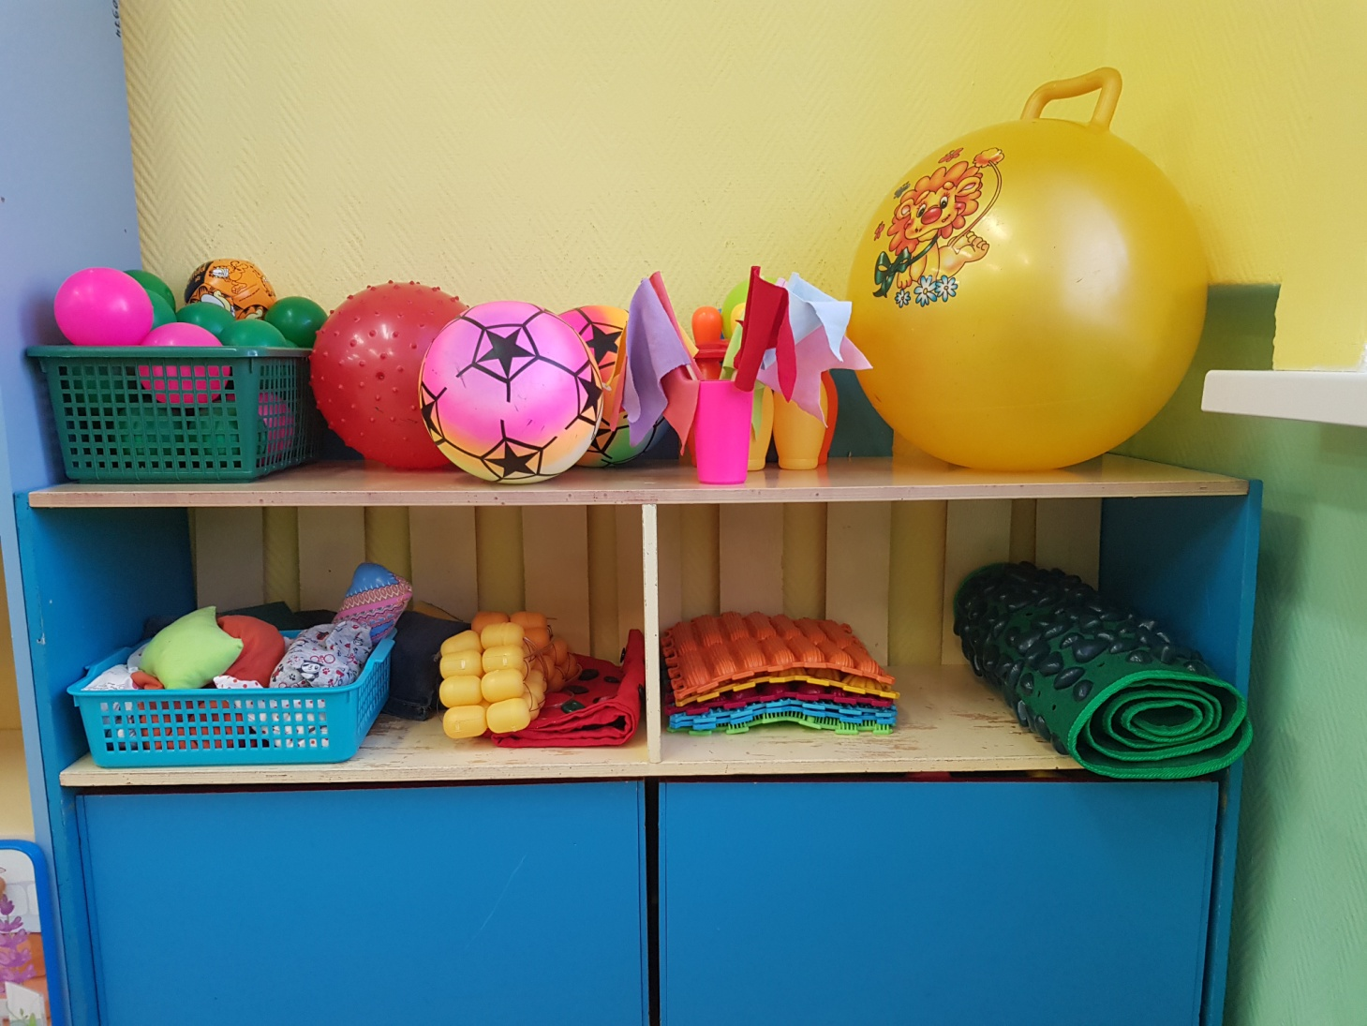

**Сюжетно ролевый уголок «Семья»**

1. **Кухонная плита, раковина, стол**
2. **Игрушечная посуда: кухонная, чайная, столовая.**
3. **Коляски**
4. **Куклы, одежда для кукол**

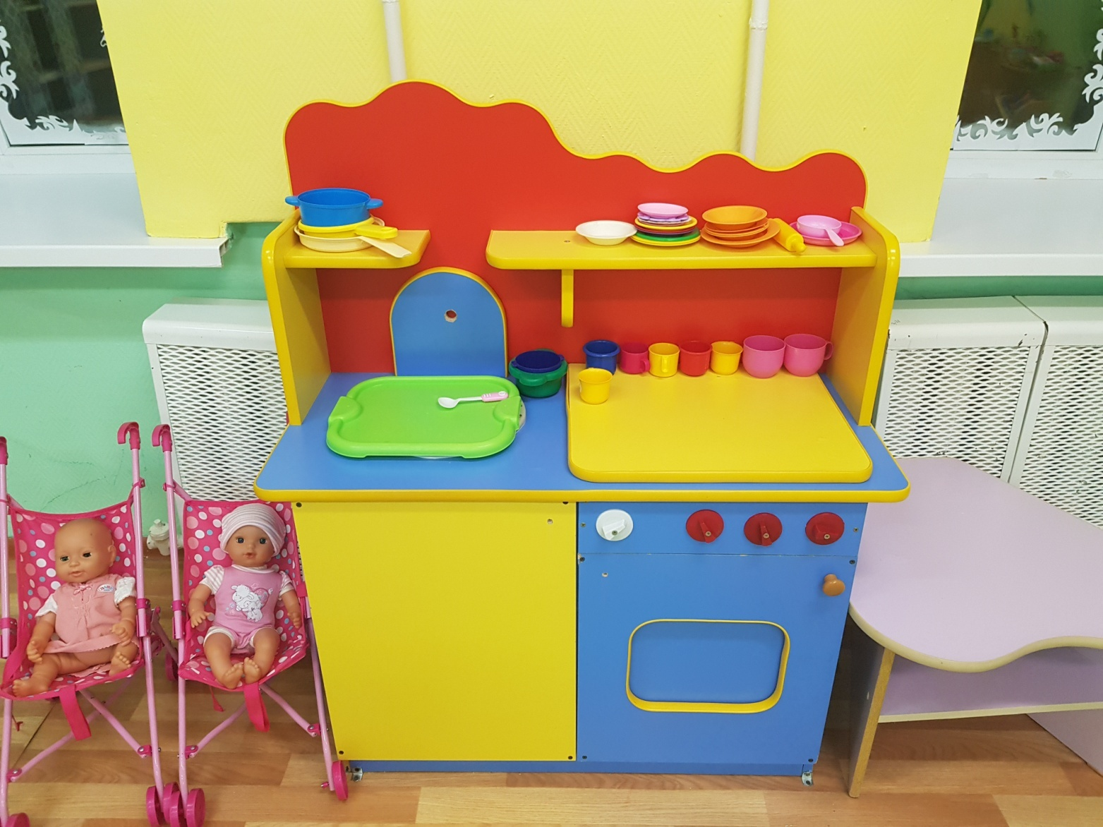

**Уголок экспериментирования и природы**

1**. Комнатные растения;**

**2. Природный материал;**

**3. Календарь природы;**

**4. Инвентарь для ухода за комнатными растениями: тряпочки, палочки для рыхления, лейки, салфетки для протирания пыли, кисточки, пульверизаторы, клеёнки большие и маленькие;**

**5. Ящики для рассады;**

**6. Дидактические игры по экологии;**

**7. Наборы картин: «В мире растений», «Живая природа».**

**8. Лабораторная посуда для экспериментирования**

